Enphase envoy-s metered vs standard
Enphase envoy-s metered vs standard: waar zit het verschil precies in? Om de opbrengst van de zonnepanelen te monitoren, installeren wij een extra kastje (Envoy-S) in uw meterkast. Dit kastje verzamelt alle gegevens over de energieproductie van de zonnepanelen. De Envoy-S geeft u inzicht in energieverbruik en update mogelijkheden op afstand.
De Envoy-S is leverbaar in twee uitvoeringen: Standard en Metered. Op deze pagina leggen wij u graag het verschil en voordelen uit zodat u de juiste keuze kunt maken.

Enlighten Software
De Envoy-S verbindt elke micro-omvormer met de Enlighten software. Met de Enligthen App leest u vervolgens eenvoudig de opbrengst en status van de zonnepanelen uit.
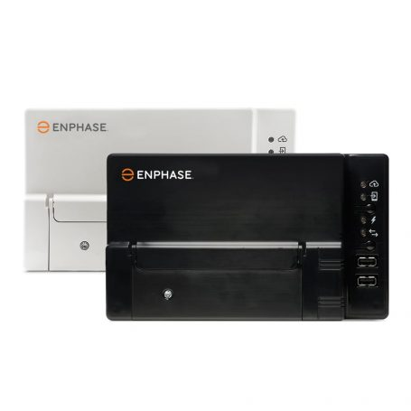

Envoy-S Standard
Uw zonnepanelen worden standaard geleverd met Envoy-S Standaard. Dit kastje wordt in uw meterkast geplaatst.
Envoy-S Standaard stuurt gegevens naar de Enlighten monitoringsoftware. Met de Mylighten app ziet u vervolgens opbrengst op paneel niveau. Ook leest u de huidige status van de zonnepanelen af in de app.
In combinatie met de Enlighten software heeft u de volgende mogelijkheden:

- Opbrengst zonnepanelen (per week, maand, jaar, levensduur).
- Opbrengst per paneel (per week, maand, jaar, levensduur).
- Status micro-omvormers (melding bij eventuele storing).
- Rapporten maken.

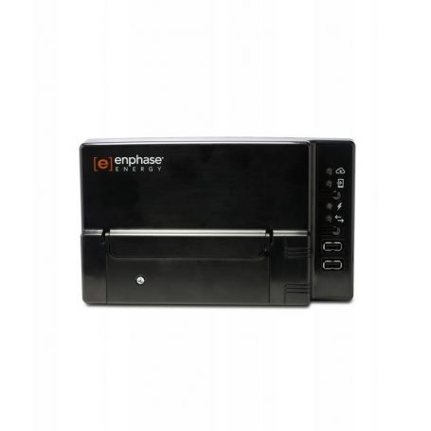

Envoy-S Metered
De Envoy-S Metered biedt dezelfde functionaliteiten als de Envoy-S Standard maar heeft nog een aantal extra functionaliteiten. Ten eerste is de Metered voorbereid op het aansluiten van een Enphase accu (zonnepanelen batterij).
Een ander groot voordeel is dat de Metered naast de opbrengst monitort ook het energieverbruik in de woning registreert. U heeft zo een totaal overzicht van het energieverbruik in uw woning.
De Envoys-S Metered biedt dezelfde functionaliteiten als de Envoy-S Standard met de volgende extra functionaliteiten:

- Inzicht waar uw groene stroom naar toe gegaan is:
  - direct verbruikt in de woning, teruggeleverd aan de energiemaatschappij of opslag batterij.
- Inzicht in uw stroomverbruik
  - En inzicht waar de verbruikte energie vandaan komt: uw zonnepanelen, energiemaatschappij of batterij
- Inzicht in hoeveel groene stroom is teruggeleverd.
- Geschikt voor het aansluiten van Enphase Accu

Functionaliteiten Envoy-S metered en standard in de monitoring app [afbeelding]
In onderstaande schermafbeeldingen ziet u het verschil van functionaliteiten in de app als u een Envoy S-metered of een Envoy S-Standard heeft.
Met de Metered ziet u bijvoorbeeld in het tabblad Status & Energie extra informatie in de app. U ziet niet alleen hoeveel stroom u heeft geproduceerd maar ook hoeveel stroom u heeft geïmporteerd en geëxporteerd.
- Geïmporteerde stroom, is de stroom die u van het net gebruikt (bijvoorbeeld als de niet schijnt of onvoldoende schijnt).
- Geëxporteerde stroom, is de stroom die u teruglevert aan het net.

Ook ziet u de energie-onafhankelijkheid-score, dit is een maatstaf voor energiezelfvoorziening en geeft aan hoe u zelf al in uw energiebehoeften kunt voorzien. In dit voorbeeld ziet u dat 31% wordt geleverd door de zonnepanelen en 69% wordt geleverd door het uw stroomleverancier (elektriciteitsnet).

Functionaliteiten App – met Envoy-S Standard:
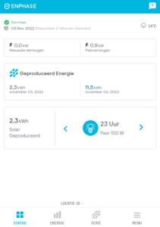
Tabblad status – Envoy Standaard
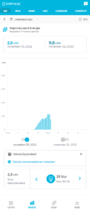
Tabblad energie – Envoy Standaard

Functionaliteiten App – met Envoy-S Metered:
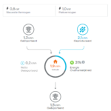
Tabblad status – Envoy Metered
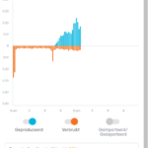
Tabblad status – Envoy Metered

Functionaliteiten Envoy-S metered in de monitoring app :
In onderstaande video ziet u de functionaliteiten in de app als u een Envoy S-metered heeft met een batterij voor opslag.

